СОВЕТ ДЕПУТАТОВ
ГОРОДСКОГО ОКРУГА ЩЁЛКОВО
МОСКОВСКОЙ ОБЛАСТИ

Р Е Ш Е Н И Е

от 03.09.2019 № 1066/95-246-НПА

О Почётной грамоте Совета депутатов городского округа Щёлково Московской области и Благодарственном письме Совета депутатов городского округа Щёлково Московской области

В соответствии с Уставом городского округа Щёлково Московской области, Положением о символике городского округа Щёлково Московской области, утверждённым решением Совета депутатов городского округа Щёлково от 25.06.2019 № 1019/92-232-НПА, Совет депутатов городского округа Щёлково Московской области

Р Е Ш И Л:

- Утвердить прилагаемое Положение о Почётной грамоте Совета депутатов городского округа Щёлково Московской области и Благодарственном письме Совета депутатов городского округа Щёлково Московской области.
- Утвердить форму Почётной грамоты Совета депутатов городского округа Щёлково Московской области (приложение 1).
- Утвердить форму Благодарственного письма Совета депутатов городского округа Щёлково Московской области (приложение 2).
- Настоящее решение подлежит опубликованию в общественно-политической газете городского округа Щёлково «Время» и размещению на официальном сайте Администрации городского округа Щёлково.

Исполняющий полномочия Главы
городского округа Щёлково С.В. Горелов

Председатель Совета депутатов
городского округа Щёлково Н.В. Суровцева

УТВЕРЖДЕНО
решением Совета депутатов
городского округа Щёлково
Московской области
от 03.09.2019 № 1066/95-246-НПА

ПОЛОЖЕНИЕ
О ПОЧЁТНОЙ ГРАМОТЕ СОВЕТА ДЕПУТАТОВ ГОРОДСКОГО ОКРУГА ЩЁЛКОВО МОСКОВСКОЙ ОБЛАСТИ И БЛАГОДАРСТВЕННОМ ПИСЬМЕ СОВЕТА ДЕПУТАТОВ ГОРОДСКОГО ОКРУГА ЩЁЛКОВО МОСКОВСКОЙ ОБЛАСТИ

- Почётная грамота Совета депутатов городского округа Щёлково Московской области (далее - Почётная грамота) и Благодарственное письмо Совета депутатов городского округа Щёлково Московской области (далее – Благодарственное письмо) являются формой поощрения граждан, трудовых коллективов, организаций за заслуги перед городским округом Щёлково.
Решение о награждении Почётной грамотой, Благодарственным письмом оформляются решением Совета депутатов городского округа Щёлково Московской области (далее – Совет депутатов).
2. Почётной грамотой, Благодарственным письмом могут награждаться граждане, трудовые коллективы и организации, осуществляющие свою деятельность на территории городского округа Щёлково, независимо от места их регистрации.
3. Основаниями для награждения Почётной грамотой являются:
достижения в области экономики, науки, культуры, просвещения и охраны здоровья;
содействие социальной и экономической политике, проводимой органами местного самоуправления городского округа Щёлково;
достижение высоких результатов в трудовой деятельности;
осуществление мер по обеспечению общественного порядка, защите прав и свобод человека и гражданина;
особый вклад в развитие муниципального нормотворчества;
активное участие в благотворительной и попечительской деятельности;
активное участие в территориальном общественном самоуправлении и в общественной жизни городского округа Щёлково;
государственные, муниципальные и(или) профессиональные праздники;
юбилейные даты организаций (10 лет и далее каждые последующие 5 лет с момента образования);
юбилейные даты граждан (по достижении возраста 50 лет и далее каждые последующие 5 лет).
Граждане могут быть награждены Почётной грамотой в том случае, если они ранее были награждены Благодарственным письмом, за исключением случаев награждения граждан Почётной грамотой в связи с юбилейными датами. Трудовые коллективы и организации награждаются Почётной грамотой, если ранее они были награждены Благодарственным письмом.
4. Основаниями для награждения Благодарственным письмом являются:
трудовые и производственные достижения, вклад в развитие физкультуры, спорта и туризма городского округа Щёлково;
активное участие в общественной жизни городского округа Щёлково;
оказание помощи в подготовке и проведении различных общественно-массовых мероприятий;
участие в реализации муниципальных программ социально-экономического развития городского округа Щёлково;
внесение пожертвований на социальную поддержку малообеспеченных граждан, строительство и реконструкцию больниц, школ, культурных и спортивных центров и других социально важных объектов и памятников культуры городского округа Щёлково;
успехи в осуществлении предпринимательской деятельности;
государственные, муниципальные и(или) профессиональные праздники;
юбилейные даты организаций (10 лет и далее каждые последующие 5 лет с момента образования);
юбилейные даты граждан (по достижении возраста 50 лет и далее каждые последующие 5 лет).
5. С ходатайством о награждении Почётной грамотой, Благодарственным письмом в Совет депутатов могут обращаться постоянные комиссии Совета депутатов, депутаты Совета депутатов, Глава городского округа Щёлково, Председатель Совета депутатов, должностные лица государственных органов власти и органов местного самоуправления городского округа Щёлково, руководители организаций независимо от форм собственности, органов территориального общественного самоуправления городского округа Щёлково (далее - инициатор награждения).
Ходатайство о награждении Почётной грамотой, Благодарственным письмом должно содержать обоснование представления к награждению и предложение о дате и месте её(его) вручения награждаемому.
К ходатайству о награждении Почётной грамотой, Благодарственным письмом прилагается представление (по форме согласно Приложению 1 или 2 к настоящему Положению) и согласие кандидата на обработку персональных данных.
В течение календарного года по ходатайствам каждого из инициаторов награждения, указанных в абзаце первом пункта 5 настоящего Положения, Почётной грамотой могут быть награждены не более 10 граждан и трудовых коллективов в совокупности, Благодарственным письмом не более 20 граждан и трудовых коллективов, организаций в совокупности.
6. Председатель Совета депутатов направляет для рассмотрения ходатайство о награждении Почётной грамотой, Благодарственным письмом с прилагаемыми к нему документами в постоянную комиссию Совета депутатов, в компетенции которой находится рассмотрение данного вопроса (далее - Комиссия).
Комиссия в срок до 30 дней рассматривает представленные документы и принимает решение о поддержке или отклонении ходатайства о награждении Почётной грамотой, Благодарственным письмом.
Комиссия, рассматривающая ходатайство о награждении Почётной грамотой, Благодарственным письмом, а также Отдел по обеспечению деятельности Совета депутатов городского округа Щёлково вправе запросить от лиц, внесших ходатайство, дополнительные сведения о производственной, научной, общественно-политической или иной деятельности лица (организации), представляемого к награждению, в случае недостаточности представленных в характеристике аргументов для принятия решения о награждении.
7. Отдел по обеспечению деятельности Совета депутатов городского округа Щёлково на основании решения Совета депутатов или распоряжения Председателя Совета депутатов о награждении Почётной грамотой, Благодарственным письмом оформляет соответствующие документы, ведет учёт, регистрацию награждённых и осуществляет контроль за её вручением.
8. В награждении Почётной грамотой, Благодарственным письмом может быть отказано в случаях:
- непредставления документов, указанных в пункте 5 настоящего Положения;
- отсутствия оснований, указанных в пунктах 3 или 4 настоящего Положения.
9. Почётная грамота, Благодарственное письмо подписывается Председателем Совета депутатов и заверяется гербовой печатью.
10. Дата и место вручения Почётной грамоты, Благодарственного письма определяются Председателем Совета депутатов с учётом предложений инициатора награждения.
Вручение Почётной грамоты, Благодарственного письма производится Председателем Совета депутатов, или по его поручению заместителем Председателя Совета депутатов, или депутатом Совета депутатов на заседании Совета депутатов либо непосредственно в трудовых коллективах, а также на торжественных и иных мероприятиях.
11. Повторное награждение Почётной грамотой, Благодарственным письмом может производиться не ранее чем через два года с даты предыдущего награждения Почётной грамотой, Благодарственным письмом.
12. При утере Почётной грамоты, Благодарственного письма дубликат не выдаётся.
13. Формы Почётной грамоты, Благодарственного письма утверждаются решением Совета депутатов.

Приложение 1
к Положению о Почётной грамоте Совета депутатов городского округа Щёлково Московской области и Благодарственном письме Совета депутатов городского округа Щёлково Московской области
ФОРМА (ДЛЯ ГРАЖДАН)
ПРЕДСТАВЛЕНИЕ
К НАГРАЖДЕНИЮ_________________________________________________________
(ПОЧЁТНОЙ ГРАМОТОЙ СОВЕТА ДЕПУТАТОВ ГОРОДСКОГО ОКРУГА ЩЁЛКОВО МОСКОВСКОЙ ОБЛАСТИ или БЛАГОДАРСТВЕННЫМ ПИСЬМОМ СОВЕТА ДЕПУТАТОВ ГОРОДСКОГО ОКРУГА ЩЁЛКОВО МОСКОВСКОЙ ОБЛАСТИ)
1. Фамилия

имя, отчество

2. Место работы, должность
(полное наименование организации с указанием организационно-правовой формы,

должности, наименование органа государственной власти, органа местного самоуправления)

3. Пол |  | 4. Дата рождения
^{(число, месяц, год)}

5. Место рождения
(республика, край, область, округ, город, район, поселок, село, деревня)

6. Образование
(специальность по образованию, наименование учебного заведения, год окончания)

7. Воинское звание
8. Какими наградами награждён(а) и годы награждений

9. Домашний адрес

10. Общий стаж работы |  | стаж работы в отрасли (по специальности) в городском округе Щёлково

стаж работы в данном коллективе

11. Характеристика с указанием конкретных заслуг представляемого к награждению (при представлении к очередному награждению указываются заслуги с момента предыдущего награждения)

Кандидатура |  | к награждению _____________________________
(фамилия, инициалы) (наименование награды)

рекомендована собранием (советом) коллектива, органом местного самоуправления
(наименование организации, органа местного самоуправления)

протокол № ____________________ от _____ _______________ 20____ г.

_________________ ___________________ ______________________
(должность) (подпись) (фамилия, инициалы)
М.П.

«_____» _____________ 20____ г.

Приложение 2
к Положению о Почётной грамоте Совета депутатов городского округа Щёлково Московской области и Благодарственном письме Совета депутатов городского округа Щёлково Московской области
ФОРМА
(ДЛЯ ТРУДОВОГО КОЛЛЕКТИВА, ОРГАНИЗАЦИИ)

ПРЕДСТАВЛЕНИЕ
К НАГРАЖДЕНИЮ_________________________________________________________
(ПОЧЁТНОЙ ГРАМОТОЙ СОВЕТА ДЕПУТАТОВ ГОРОДСКОГО ОКРУГА ЩЁЛКОВО МОСКОВСКОЙ ОБЛАСТИ или БЛАГОДАРСТВЕННЫМ ПИСЬМОМ СОВЕТА ДЕПУТАТОВ ГОРОДСКОГО ОКРУГА ЩЁЛКОВО МОСКОВСКОЙ ОБЛАСТИ)

1. __________________________________________________________________________________________

________________________________________________________________________________________

(наименование трудового коллектива, организации)

2. Сведения о социально-экономических, научных и иных достижениях

_____________________________________________________________________________________________

__________________________________________________________________________________________

__________________________________________________________________________________________

3. Дата образования организации

_____________________________________________________________________________________________

(число, месяц, год)

4. При награждении в связи с юбилейной датой - документ, подтверждающий дату образования организации.

_________________ ___________________ ______________________
(должность) (подпись) (фамилия, инициалы)

М.П.

Приложение 1
к решению Совета депутатов городского округа Щёлково
от 03.09.2019 № 1066/95-246-НПА
ФОРМА ПОЧЁТНОЙ ГРАМОТЫ СОВЕТА ДЕПУТАТОВ ГОРОДСКОГО ОКРУГА ЩЁЛКОВО МОСКОВСКОЙ ОБЛАСТИ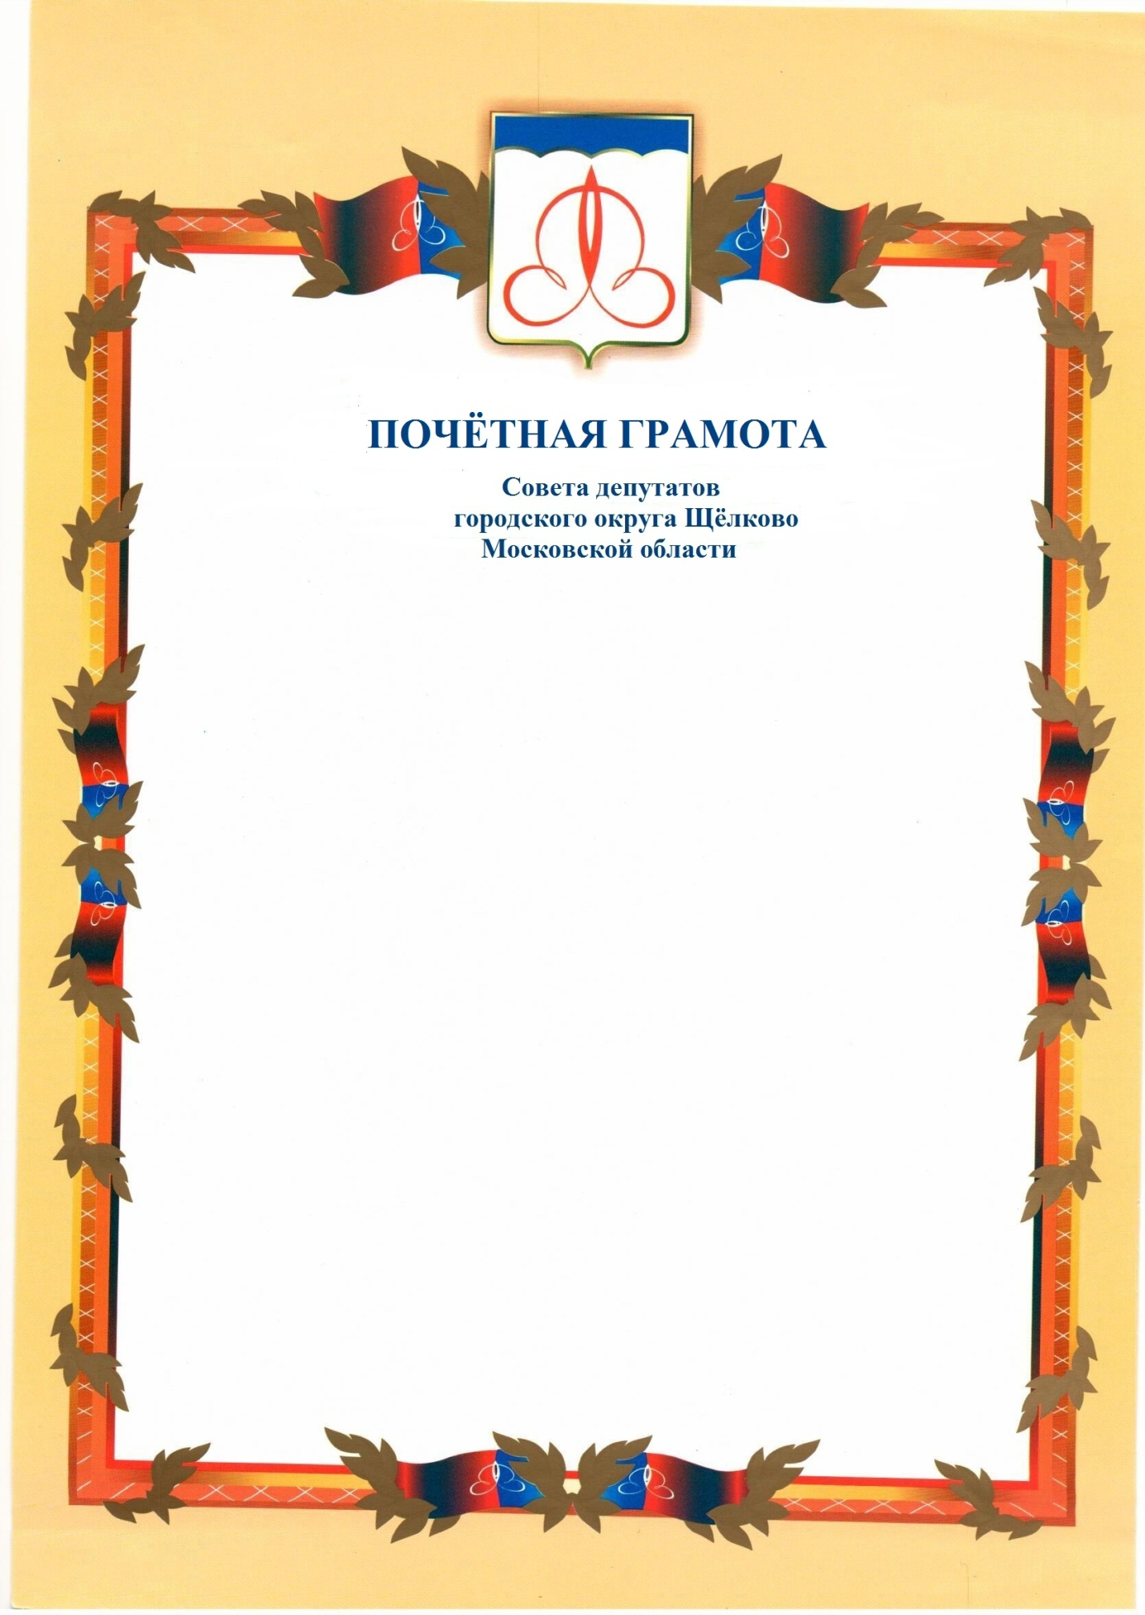
Приложение 2
к решению Совета депутатов городского округа Щёлково
от 03.09.2019 № 1066/95-246-НПА
ФОРМА БЛАГОДАРСТВЕННОГО ПИСЬМА СОВЕТА ДЕПУТАТОВ ГОРОДСКОГО ОКРУГА ЩЁЛКОВО МОСКОВСКОЙ ОБЛАСТИ